企活研企 第19号

平成28年6月23日

税制委員　各位

一般財団法人 企業活力研究所

税制委員会

　　　　　　　　　委　員　長　 住吉　克之

税制委員会開催のご案内について

拝啓　時下益々ご清栄のこととお慶び申し上げます。

この度、税制委員会を下記のとおり開催いたします。

今回は経済産業省から龍崎企業行動課長をお迎えし、来年度税制改正についてのお話をいただき、ご議論の時間を設けさせていただきます。

委員の皆さまにおかれましては、活発な意見交換ができるものと考えておりますので、ご出席賜りますようよろしくお願い申し上げます。

また、委員ご本人のご出席がいただけない場合は、代理の方のご出席を賜りたく、併せてお願い申し上げます。

敬具

記

１．日　時：**平成28年7月26日（火）　12：15～14：00**

（当方で昼食をご用意させていただきます。）

２．場　所：一般財団法人 企業活力研究所　大会議室

東京都港区虎ノ門1-5-16　晩翠ビル6階（別紙1の案内図をご参照下さい。）

３．議題（予定）：「平成29年度税制改正について」

４．その他：

誠に恐れ入りますが、出欠について **平成28年7月19日（火）までに** 別紙2「出欠連絡票」のFAXまたはメールにて、ご連絡をいただきますようお願いいたします。

以　上

〈扱い〉一般財団法人 企業活力研究所　企画研究部　土井

TEL：03-3503-7671　　FAX：03-3502-3740

　　 　　　　E-mail：[k-doi@bpf-f.or.jp](mailto:k-doi@bpf-f.or.jp)

＜別紙1＞

一般財団法人企業活力研究所へのご案内

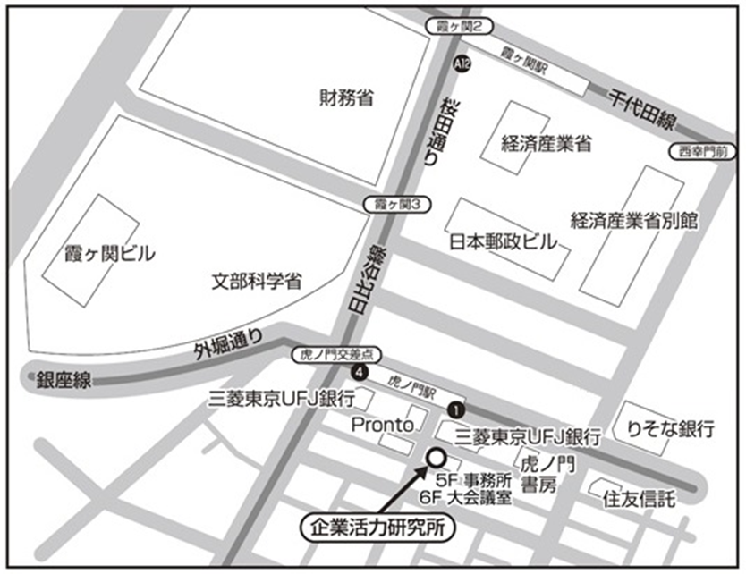

地下鉄銀座線虎ノ門駅１番出口または４番出口から徒歩１分

地下鉄千代田線・日比谷線・丸ノ内線霞ヶ関駅A１２出口から徒歩４分

一般財団法人企業活力研究所

〒105－0001

　　　　東京都港区虎ノ門1－5－16　晩翠ビル

　　　　事務室・中会議室：5階、大会議室：6階

　　　　TEL ： 03－3503－7671（代表）　 FAX ： 03－3502－3740

　　　　URL ： [**http://www.bpf-f.or.jp/**](http://www.bpf-f.or.jp/)

＜別紙2＞

**【出欠連絡票】**

・貴社名(団体名)をご記入いただき、出欠について該当するものを○で囲んで下さい。

・ご出席される場合、「ご所属･役職名」「お名前」のご記入をお願いいたします。

・誠に恐れ入りますが、 **平成28年7月19日（火）までに**下記連絡先までFAXまたはメールにてご連絡をいただきますようお願いいたします。

＜連絡先＞　一般財団法人 企業活力研究所 税制委員会 事務局　土井宛

FAX：03-3502-3740

E-mail：[k-doi@bpf-f.or.jp](mailto:k-doi@bpf-f.or.jp)

**貴社名(団体名)：**

平成28年7月26日（火） 税制委員会 に

(*1)**ご出席 ・** (*2)**代理人がご出席 ・ ご欠席**

＜(*1)；委員がご出席される場合＞

**ご所属･役職名：**

**お名前：**

＜(*2)；代理人がご出席される場合＞

**ご所属･役職名：**

**お名前：**